FPN（feature pyramid networks）算法讲解

# 一、概述

这篇论文是CVPR2017年的文章，采用特征金字塔做目标检测。论文作者是何凯明等人的著作，整篇文章思路很有参考性。其次我们也是在用残差网络，论文中也涉及残差网络和RPN模块。论文：feature pyramid networks for object detection

论文链接：<https://arxiv.org/abs/1612.03144>

作者提出的算法可以算是基于多尺度的object detection算法：FPN（feature pyramid networks），没有像短连接网络那样错综复杂（代表论文：具有捷径连接的深度监督的显著性目标检测Deeply Supervised Salient Object Detection with Short Connections，【<https://arxiv.org/pdf/1611.04849v4.pdf> 】。原来多数的object detection算法都是只采用顶层特征做预测，但我们知道低层的特征语义信息比较少，但是目标位置准确；高层的特征语义信息比较丰富，但是目标位置比较粗略。另外虽然也有些算法采用多尺度特征融合的方式，但是一般是采用融合后的特征做预测，而本文不一样的地方在于预测是在不同特征层独立进行的。

# 二、算法详情

1、论文中的图FIg1展示了4种利用特征的形式：

（a）图像金字塔，即将图像做成不同的scale，然后不同scale的图像生成对应的不同scale的特征。这种方法的缺点在于增加了时间成本。有些算法会在测试时候采用图像金字塔。

（b）像SPP net，Fast RCNN，Faster RCNN是采用这种方式，即仅采用网络最后一层的特征。

（c）像SSD（Single Shot Detector）采用这种多尺度特征融合的方式，没有上采样过程，即从网络不同层抽取不同尺度的特征做预测，这种方式不会增加额外的计算量。作者认为SSD算法中没有用到足够低层的特征（在SSD中，最低层的特征是VGG网络的conv4_3），而在作者看来足够低层的特征对于检测小物体是很有帮助的。

（d）本文作者是采用这种方式，顶层特征通过上采样和低层特征做融合，而且每层都是独立预测的。

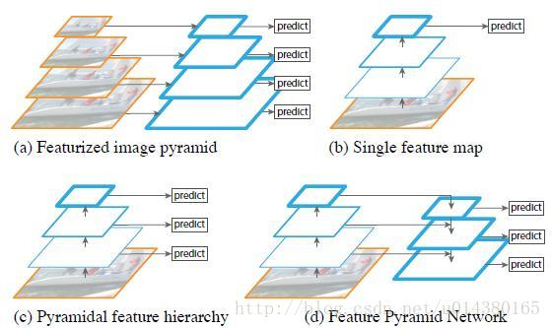

2、论文中的图Fig2。上面一个带有skip connection的网络结构在预测的时候是在finest level（自顶向下的最后一层）进行的，简单讲就是经过多次上采样并融合特征到最后一步，拿最后一步生成的特征做预测。而下面一个网络结构和上面的类似，区别在于预测是在每一层中独立进行的。后面有这两种结构的实验结果对比，非常有意思，因为之前只见过使用第一种特征融合的方式。

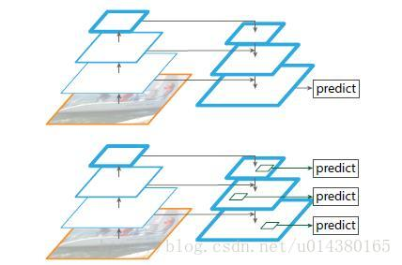

3、作者的算法大致结构如下Fig3：一个自底向上的线路，一个自顶向下的线路，横向连接（lateral connection）。图中放大的区域就是横向连接，这里1*1的卷积核的主要作用是减少卷积核的个数，也就是减少了feature map的个数，并不改变feature map的尺寸大小。

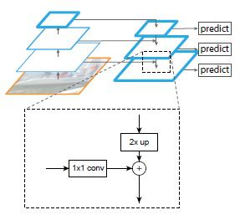

自底向上其实就是网络的前向过程。在前向过程中，feature map的大小在经过某些层后会改变，而在经过其他一些层的时候不会改变，作者将不改变feature map大小的层归为一个stage，因此每次抽取的特征都是每个stage的最后一个层输出，这样就能构成特征金字塔。

自顶向下的过程采用上采样（upsampling）进行，而横向连接则是将上采样的结果和自底向上生成的相同大小的feature map进行融合（merge）。在融合之后还会再采用3*3的卷积核对每个融合结果进行卷积，目的是消除上采样的混叠效应（aliasing effect）。并假设生成的feature map结果是P2，P3，P4，P5，和原来自底向上的卷积结果C2，C3，C4，C5一一对应。

作者的主网络采用resnet，贴一个贴一个ResNet的结构图：这里作者采用Conv2，CONV3，CONV4和CONV5的输出。因此类似Conv2就可以看做一个stage。

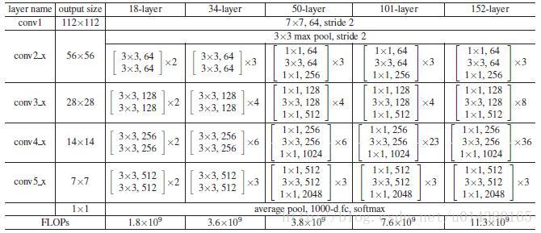

作者一方面将FPN放在RPN网络中用于生成proposal，原来的RPN网络是以主网络的某个卷积层输出的feature map作为输入，简单讲就是只用这一个尺度的feature map。但是现在要将FPN嵌在RPN网络中，生成不同尺度特征并融合作为RPN网络的输入。在每一个scale层，都定义了不同大小的anchor，对于P2，P3，P4，P5，P6这些层，定义anchor的大小为32^2,64^2,128^2,256^2，512^2，另外每个scale层都有3个长宽对比度：1:2，1:1，2:1。所以整个特征金字塔有15种anchor。

正负样本的界定和Faster RCNN差不多：如果某个anchor和一个给定的ground truth有最高的IOU或者和任意一个Ground truth的IOU都大于0.7，则是正样本。如果一个anchor和任意一个ground truth的IOU都小于0.3，则为负样本。

看看加入FPN的RPN网络的有效性，如下表Table1。网络这些结果都是基于ResNet-50。评价标准采用AR，AR表示Average Recall，AR右上角的100表示每张图像有100个anchor，AR的右下角s，m，l表示COCO数据集中object的大小分别是小，中，大。feature列的大括号{}表示每层独立预测。

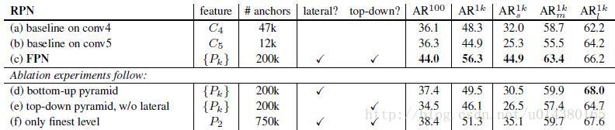

从（a）（b）（c）的对比可以看出FRN的作用确实很明显。另外（a）和（b）的对比可以看出高层特征并非比低一层的特征有效。

（d）表示只有横向连接，而没有自顶向下的过程，也就是仅仅对自底向上（bottom-up）的每一层结果做一个1*1的横向连接和3*3的卷积得到最终的结果，有点像Fig1的（b）。从feature列可以看出预测还是分层独立的。作者推测（d）的结果并不好的原因在于在自底向上的不同层之间的semantic gaps比较大。

（e）表示有自顶向下的过程，但是没有横向连接，即向下过程没有融合原来的特征。这样效果也不好的原因在于目标的location特征在经过多次降采样和上采样过程后变得更加不准确。

（f）采用finest level层做预测（参考Fig2的上面那个结构），即经过多次特征上采样和融合到最后一步生成的特征用于预测，主要是证明金字塔分层独立预测的表达能力。显然finest level的效果不如FPN好，原因在于PRN网络是一个窗口大小固定的滑动窗口检测器，因此在金字塔的不同层滑动可以增加其对尺度变化的鲁棒性。另外（f）有更多的anchor，说明增加anchor的数量并不能有效提高准确率。

另一方面将FPN用于Fast R-CNN的检测部分。除了（a）以外，分类层和卷积层之前添加了2个1024维的全连接层。细节地方可以等代码出来后再研究。

实验结果如下表Table2，这里是测试Fast R-CNN的检测效果，所以proposal是固定的（采用Table1（c）的做法）。与Table1的比较类似，（a）（b）（c）的对比证明在基于区域的目标卷积问题中，特征金字塔比单尺度特征更有效。（c）（f）的差距很小，作者认为原因是ROI pooling对于region的尺度并不敏感。因此并不能一概认为（f）这种特征融合的方式不好，博主个人认为要针对具体问题来看待，像上面在RPN网络中，可能（f）这种方式不大好，但是在Fast RCNN中就没那么明显。

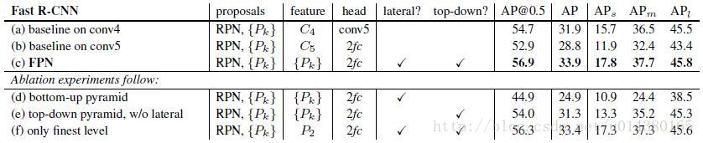

同理，将FPN用于Faster RCNN的实验结果如下表Table3

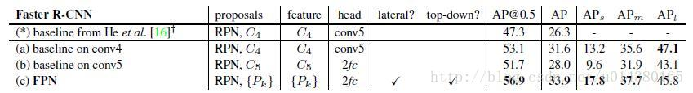

据论文所阐述，本文的算法在检测小目标上作用明显，另外作者强调这些实验并没有采用其他的提升方法（比如增加数据集，迭代回归，hard negative mining）。

# 三、总结

作者提出的FPN（Feature Pyramid Network）算法同时利用低层特征高分辨率和高层特征的高语义信息，通过融合这些不同层的特征达到预测的效果。并且预测是在每个融合后的特征层上单独进行的，这和常规的特征融合方式不同。